電子雑誌：科学と技術に関する多岐にわたる雑誌、通信分野の選りすぐりの雑誌（JSAT）、2013年10月号

第3巻、第10号

マトリックスの流量調査は、ネットワークのパフォーマンスを最適化するために行われます。

# トラン・コン・フン、グエン・コイ、グエン・シュアン・フィ、メンバー、IEEE

要約-流量行列はさまざまな分野で多くの応用があり、コンピューターネットワークの管理に重要な役割を果たしています。入力は流量行列であり、それに基づいてさまざまな処理が行われます。

コンピュータネットワークの問題を解決するために、帯域幅の使用、負荷分散、サービス品質の向上などを計算できます。したがって、この記事では、推定量の技術と流量行列の応用をコンピュータネットワークに分析します。

指標行列--負荷平衡、最短距離を保存する行列

最初のリンク、帯域幅の使用、サービスの品質。

1. GIỚI THIỆU
   紹介

インターネットの急速な発展とそれに伴うもの

流量の計測は、ネットワークのトラフィック量を測定することで、ネットワークサービスプロバイダーやネットワークオペレーターがネットワークの管理や計画を行う上で重要な役割を果たしてきました。例えば、デ

この記事は5つの部分に分かれています：部分1は流量行列とその応用についての紹介です、部分2は関連する研究を説明します、部分3は推定技術と経路問題についての紹介です、部分4は結論です。

私たちの実験と評価の結果、第5部は結論と将来の仕事です。

1. CÔNG TRÌNH LIÊN QUAN
   関連するプロジェクト

多くの研究がTMに関して行われています。

より正確なTMの推定を行うために、いくつかの技術が[1]、[2]、[3]、[4]で紹介され、その結果は[5]、[6]、[7]、[8]、[9]、[10]、[11]のようにルーティングに適用されました。

12を最適化するためのネットワークの効率を向上させるための技術を見つける必要があります。しかし、交通需要は常に変化しているため、時間と正確性を確保するための計算技術を見つける必要があります。

1. 技術的な推定とルーティングの問題
2. 線形プログラミング(LP)[1]

現在のIPネットワークの動作、管理、およびセキュリティ、および新興サービスについても同様です。

TM（トラフィックマトリックス）は、ネットワークを介して各ポイントから各ポイントへのデータフローを表すものであり、それはソース-デスティネーション（SD）ペアと呼ばれます。これは、計画、管理、およびネットワーク上の任意の活動を理解するために必要な重要な情報の一部です。残念ながら、直接的な測定は追加の高価なインフラストラクチャのサポートを必要とするため、データを収集するためにIPネットワーク全体を装備することは困難です。 TMマトリックスを推定するためには、推定技術を使用して実際のTMマトリックスに最も正確な結果を提供するための多くの手法が導入されています。

私たちはY = AXシステムを作成することができます。ここで、Yはリンクの数です。

Aはルーティング行列であり、Xはトラフィックマトリックスです。このシステムでは、SNMPデータからYを知り、ルーティングポリシーからAを知っているため、私たちがする必要があるのは、Xを見つけるためにシステムを解くことです。

トラフィックマトリックスの推定問題は、Y = AXシステムによって記述される一連の線形関係を持つため、基本的な問題を簡単に形成することができます。LPモデルと標準的な技術を使用して解決することができます。リンクの数Ylは、リンクlを使用するアクセストラフィックのすべての要求の合計であるため、LPモデルは次のような目的関数の最適化です：

品質

ここで、wjはSDペアjの重みです。目的関数は次の制約に従います：

そして、フロー保存制約：

草案は2013年9月11日に受け取りました。承認：2013年10月25日。

トラン・コン・フン、Ph.D.は、ベトナム国立郵電大学で働いています（電子メール：conghung@ptithcm.edu.vn）。

ニュエン・コイ、M.Sc.は、ベトナム国立郵電大学で働いています（電子メール：nguyenkhoi0909@gmail.com）。

ニュエン・シュアン・フィ、M.Sc.は、ベトナム国立郵電大学で働いています（電子メール：phinguyenxuan@agribank.com.vn）。

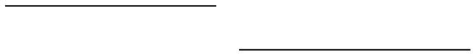そして、積極的な制約

すべての要求の線形結合である関数を使用する場合、つまりネットワーク上の負荷を最大化しようとする場合、それは短期的なソリューションにつながります。

SDには非常に大きな帯域幅が割り当てられ、遠隔のSDペアは通常、フローが0に割り当てられます。このようなソリューションはありますが、

paragraph_id 53: ここ không phải là những giải pháp đư ợc nhắm tới. ``

1. 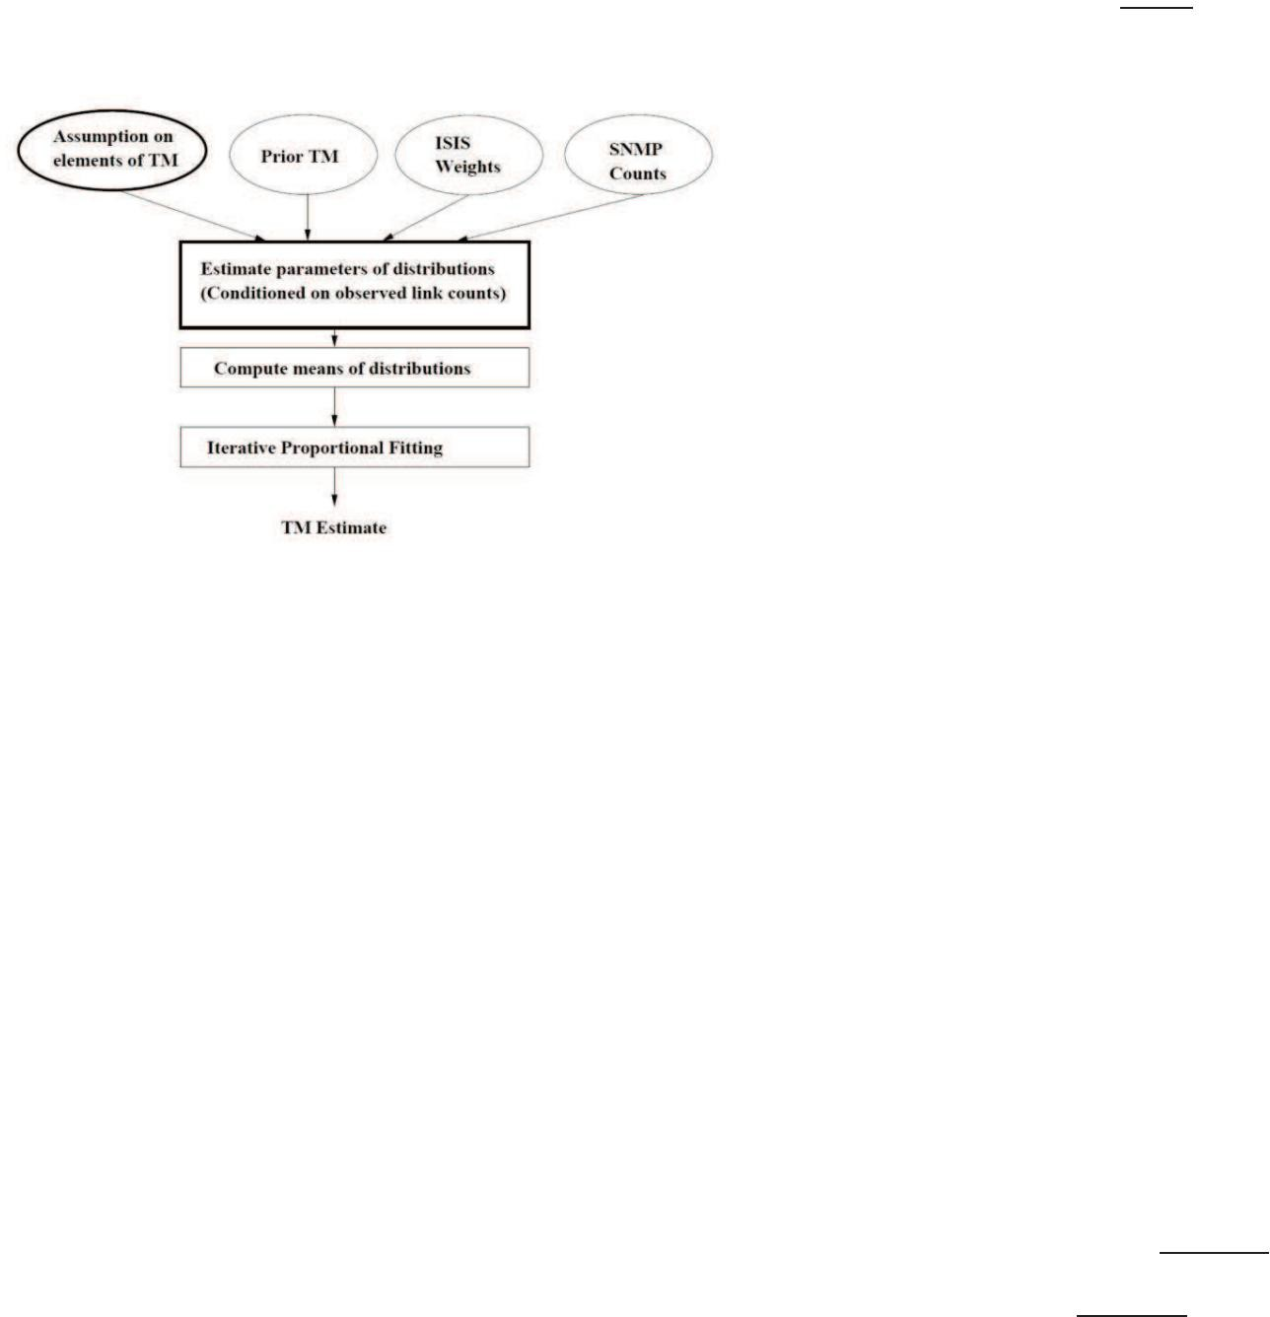Phư

trong

tới

khỏi” i; Aj đại diện cho các yếu tố hấp dẫn gắn liền với việc “đi” tới j; và fij là hệ số ma sát từ i

đến

Trong ngữ cảnh của chúng ta, chúng ta có thể hiểu Xij

số

dẫn

khi

thông tin cục bộ cụ thể cho các cặp SD khác nhau. Hệ số ma sát suy diễn là một bài toán tư

Hình

Có

Mặc dù các giả định đư

trư

các

ra

kết đư

Với

全ての成分の仮定分布のパラメータを推定することを目指しています。

それによれば、より少ないパラメータを持つモデルを使用して、実際の摩擦行列を近似的に計算する必要があります。共通点

hằng số đối với các hệ số ma sát, đư

今日のインターネットにおいて、地理的な位置はISPのルーティングポリシーと比較して主要な要素ではないことがわかります。

1. 単純な重力モデル

この重力モデルでは、M. Ericsson、M. Resende、およびP. Pardalosは、リンク間の流量を推定することを目的としています。

Ký hiệu các liên kết biên bằng l1, l2, … họ ư ớc tính lư u lư ợng T(li , lj) đi vào mạng tại liên kết biên li.
Japanese translation:
記号の境界リンクはl1、l2、...であり、リンク境界liでネットワークに入る量T（li、lj）を推定します。

そして、リンクの境界で終了します。アクセスの総量を表示してください。

TM. これは通常、Λの推定に関連しています。ここでΛ = {λ1、…、

ネットワークには、境界リンクを介してアクセスします。

, 「そして」

表す

λm}, 平均速度を表す（つまり、各λjはSD Xjの平均速度を表す）。

サウキスドゥオックカクタムソーブツクティエプテオワタシテイルチンギチュウトウイウノハテイカンチョウホウリエンカンニタイスルトウセイヒンボウリエンカンニタイセイヒンノテイカンニオクテイスルノハツクテイディエウ

最終調整は通常、IPFアルゴリズムに対応する前のステップの結果に適用されます。IPFアルゴリズムは、推定量行列の値を調整し、行と列の合計に関連する誤差を最小限に抑えます。

数量は、ネットワークを通じてアクセスされる量に対応しています。

結び編理。重力モデルは、その後、2つのいずれかで計算できます。

hoặc

1. 重力モデル[2]、[3]

ニュートンの引力の法則から名前を取った重力モデルは、社会科学者によって人間や物資、情報の移動をモデル化するためによく使用されます。ニュートンの引力の法則では、力は2つの物体の質量の積を距離の二乗で

最初の方程式は、行列の要素が保存されることを述べています。

T(li, lj)は、リンクliを介してネットワークに入る流量の積と、リンクljを介してネットワークから出る総流量の比率です。

第二の方程式は逆になり、保存量を保つときには同じであることがあります-つまり、内部ネットワークが流量の源でも沈没点でもないという仮定です。

1. 一般的な重力モデル

M. Ericsson、M. Resende、およびP. Pardalosは、以下の追加の仮定を反映した重力モデルの方程式を開発しました。これは、インターネットの経路選択ポリシーとISPの支配を反映しています。

Lư

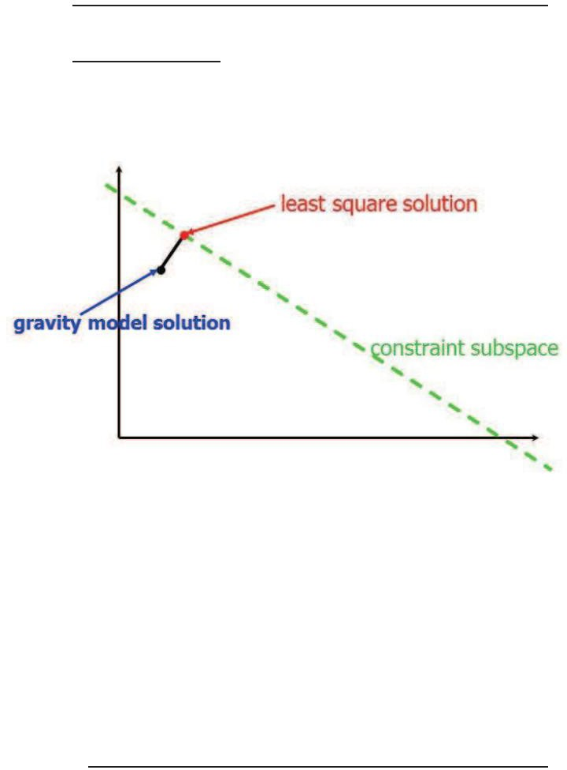

__�_

Hình

Để

đư

các

F.

Định

từ mạng ngang hàng này sang mạng ngang hàng khác là không đáng

Lư

cụ

Lư

Lư

tới

vào

, và

liên

1. Chụp

ネットワークのスライスは、リンク間のアクセス量の行列を決定する問題です。リンクのトラフィック量は、始点から終点までのアクセス量です。

行方向にルーティングされた行列の要素の合計

リンクは、したがって、M. Ericsson、M. Resende、およびP. Pardalosは、次のように問題を見ています：彼らは観測値のセットYを持っています。

T

（y1、y）,2lư, u…lưyLợn)g truy cập (đư ợc đo bằng gói hoặc byte) mà
2lư、u…lưyLợn)gアクセス（đư ợc đo bằng gói hoặc byte）ま

ある一定の時間内で、ネットワークのリンクLを通過します。

T

ベクトルの列X = (x1, x2, …, xm)の形式で書きます。 . に基づいて

hệ thống Y = AX chúng có ma trận A[L,m] = {aij} gọi là ma trận định tuyến xác
システムY = AXは、行列A[L,m] = {aij}を持つことで、線形変換行列と呼ばれます。

基本的なルーティングの概念は異なる存在があります、画像

決める

彼らはxを得るために逆問題を解く必要があります。

BẰNG:

強力な最適化プロセスと達成可能な結果に対する期待が高まっています：目的に基づくルーティングとソースまたはフローに基づくルーティング。OSPF、EIGRP、IS-ISなどの一般的なルーティングプロトコルは、ルーティングモデルに従います。

一般的なリンク構造とルーティングは、制約よりも未知数が多く、したがってY = AXは制約によって制約され、一意の解決策が存在しません。彼らのアプローチは追加の制約を組み合わせるのではなく、重力モデルを使用して初期の解決策の推定値を得ることです。この推定値は制約を満たすように微調整する必要があります。問題の規模を縮小して、より管理しやすい解を計算することが重要です。

1. 重力[[3]]、[[4]]

重力は重力モデルとの組み合わせです。

重力モデルと切り取り層の強みを引き出すために、切り取り層を撮影します。

BưT1: ベクトル行列流量Xg = (xg1, xg2, ..., xgm)を計算します。

重力一般モデルから。

Bước 2: Y = AX の連立方程式をレイヤーカットテクニックを使って解く。

次の目的地に基づいてルーティングを行います。各ルーティングテーブルでは、パケットのヘッダに指定された宛先アドレスに基づいてパケットの転送先を決定します。ルーティングテーブルは宛先アドレスのプレフィックスを検索し、送信インターフェースを特定し、適切な隣接ノードにパケットを送信します。パケットのソースやその他の文脈については何の情報も考慮されません。結果として、このルーティング手順はシンプルで効率的ですが、パフォーマンスに制限があります。

ư u hóa định tuyến, như đư ợc minh họa trong Hình 2. Bất cứ khi nào hai luồng lư u lư ợng có cùng đích đến giao nhau, chúng sẽ đư ợc hợp nhất và gửi đi trên cùng một giao diện. Điều này có thể gây ra tình trạng quá tải lư u lư ợng truy cập trên một số liên kết, trong khi các liên kết khác vẫn chỉ đư ợc sử dụng nhẹ.
japanese text: ư u ホア ディン トゥエン, ニュ ディ ợc ミン ホア トロン ヒン 2. バット ク ニャオ ハイ ルオン ル ル ợc コ ジン デン ギャオ ニャウ, チュン サ ジ ル ợc ホア ニャット ト ヴァ ギ ヂエン. ヂエウ ニャイ コ ラ ティン トラン ク ル ル ợc トル キャップ トロン モ ッ シ リン ケット, ヂョン キャッ ケット タン チ ヂエン シ ユ デン ニャッ.

X0対象

分（最小の平方解）

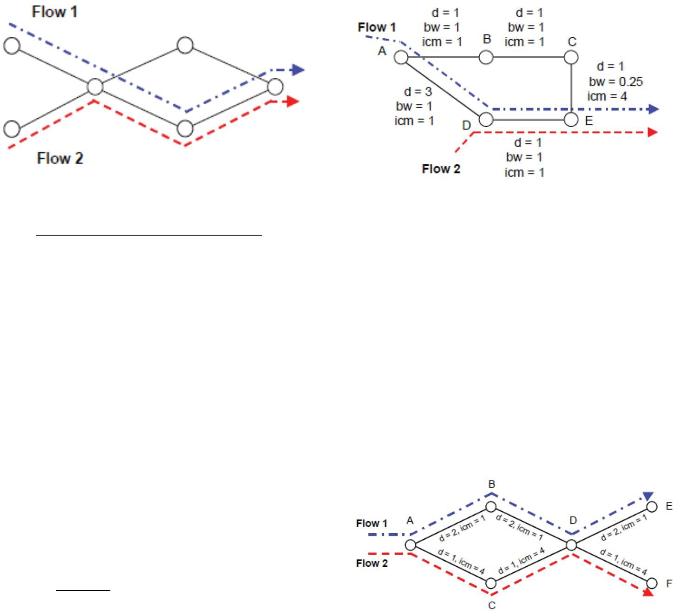Hình 3. 目的に基づくルーティングの制約 [5]、[6] の制約。

データのルーティングと複数のデータを決定します。

目的ベースのルーティングプロトコルの場合、ルーティングテーブルは数値データに基づいて送信インターフェースを決定し、目的ノードまでの距離を定量的に記述します。通常、ユニークな補助データがすべてのリ

間接的な影響により、ルーティング図を最適化します。単一のデータプロトコル以外にも、複数のデータを計算するためのルーティング図が存在します。

đư ờng dẫn tới nút đích (định tuyến nhiều số liệu). Một ví dụ là giao thức định tuyến EIGRP của Cisco, kết hợp bốn loại số liệu. Tuy nhiên, chỉ có hai trong số chúng đư ợc sử dụng theo mặc định: một chỉ số cộng (độ trễ) và một chỉ số lõm

「帯域幅」。到着ノードまでの距離は、標準化されたデータの式で計算されます。

「original_text」:`¯`。日本語に翻訳してください。文法的に正しく、単語を分割しないでください。結果の先頭と末尾の引用符を削除し、翻訳されたテキストのみを返し、[[original_text]]は含めないでください。改行は保持してください。

Hình 4. データの多重ルーティング [5]、[6]。

考慮するために、私たちは帯域幅の要素を呼び出します。

「icm」という変数を使用して、「逆電力測定値」を取得し、最小帯域幅の逆値ではなく、パス上の最大値を取得します。図3は、帯域幅の遅延感応型ルーティングの概念を示しています。遅延データのみがある場合、

「された、ルート1は上の道に沿って下に行くでしょう。」

nút BCE。ただし、CEのリンクは標準化された帯域幅が0.25未満であり、したがって逆容量パラメータが4でMに寄与します。したがって、ABCEパスに関連するコスト値は7です（遅延の合計が3で、帯域幅の成分を加えます。

「thông là 4), trong khi đư ờng dẫn ADE chỉ có số liệu tổng thể là 5. Do đó, bộ định tuyến A sẽ chọn bộ định tuyến D làm hàng xóm chặng tiếp theo của nó.」

Tối ư

Tham số bwi biểu thị băng thông của liên kết i, trong khi

đề

thành

Hình

Giả

dọcnểhau, có đư ờng dẫn có một số nút chung. Đặt A là nút đầu tiên

tùy

nơi hai luồng kết hợp với nhau và D là nút chung cuối cùng

8.

đư

dọc

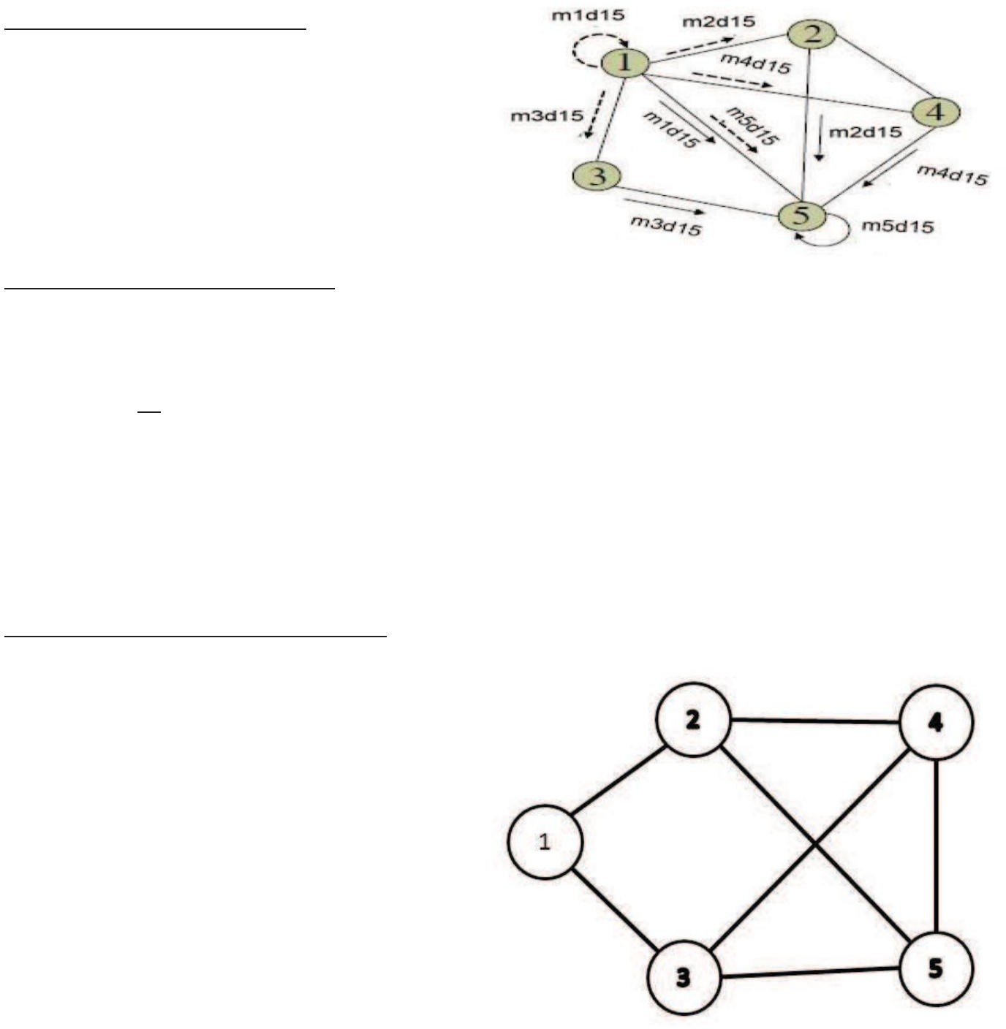Đa

Một tính năng khác của các giao thức định tuyến có ảnh hư

đư

Bất

số đư

G. Tối ư

Việc

Tỷ

r.

trong

Hình

Trong

Vì

(i,j),

là

Giảm

Lư

lư

Giảm

ISP

lư

là

Trong cấu trúc liên kết mạng phổ biến, OSPF thư

Đư

hư

Việc

Một,g

1. KẾT QUẢ THỰC NGHIỆM VÀ ĐÁNH

Trong

trúc liên kết mạng khác nhau. Để kiểm tra kết quả, chúng tôi sử dụng Matlab[12]

# t

Khi,ttập bài toán tuyến tính phải giải các ràng buộc về dung

lư

khó

Hình

Một

pha.

những

Hình

1. KẾT

Hình

Hình

Bài báo đề xuất giải pháp tối ư

Kết quả chúng tôi đạt đư

Chúng tôi thấy rằng dung lư

sẻ

Tuy

cập

Nghiên

cho các ISP và chúng tôi có thể thu thập kết quả tốt hơn và thiết thực

tôi dự định kết hợp phư

THẨM QUYỀN GIẢI

Hình

1. A. Medina, N. Taft, K. Salamatian, S. Bhattacharyya và C. Diot (2002), "Ước
2. Yin

"Tính toán chính xác nhanh các ma trận lư

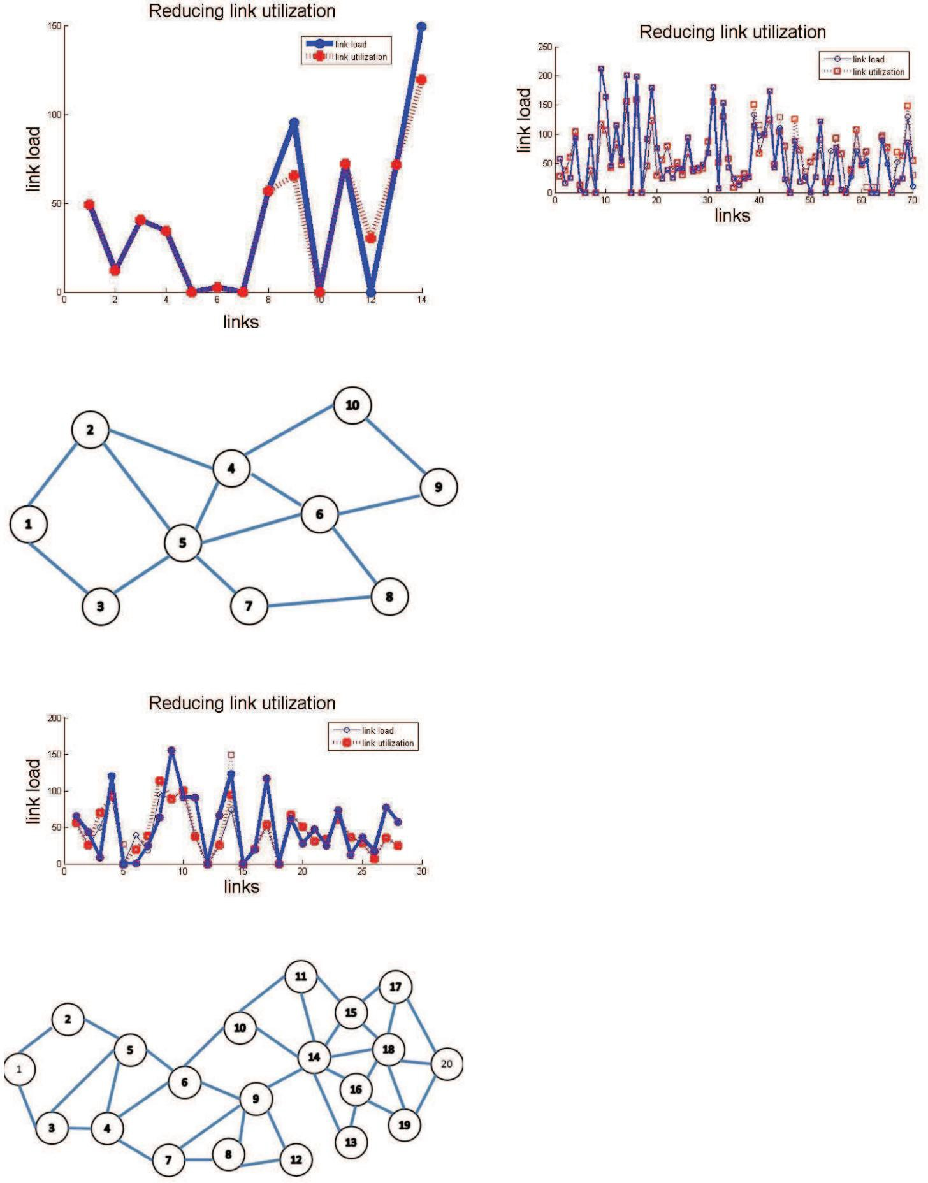

1. M. Ericsson, M. Resende và P. Pardalos (2002), "Một thuật toán

Định

1. J. Cao, D. Davis, S. Vander Weil, và B. Yu (2000), "Chụp cắt lớp

Hình

1. 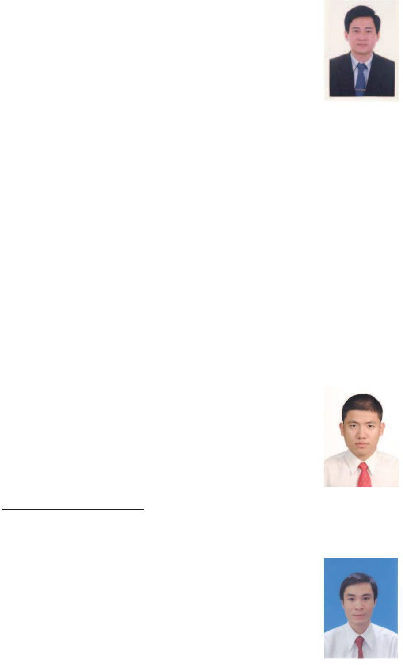MGC
2. A.

thư

1. B. Fortz, M.

Internet

1. Ritesh
2. Thomas

ư

1. M.Roughan,

Kỷ

TRẦN

Việt

Ông

thông

Ông

của

Ông

Ông

Lĩnh

số

Hiện

1. Eiji

NGUYỄN

1. Marija Antic, Natasa Maksic, Petar Knezevic và Aleksandra Smiljanic
2. [http://www.mathworks.com](http://www.mathworks.com/)
3. Vijiay

(2011), “Từ ma trận lư

Đặc điểm lư

1. A.

Đạt

Việt

Sẽ nhận bằng Thạc sĩ PTIT năm 2013 chuyên

trong

Anh

tại

NGUYỄN

Đạt

TÁC

Anh

trong